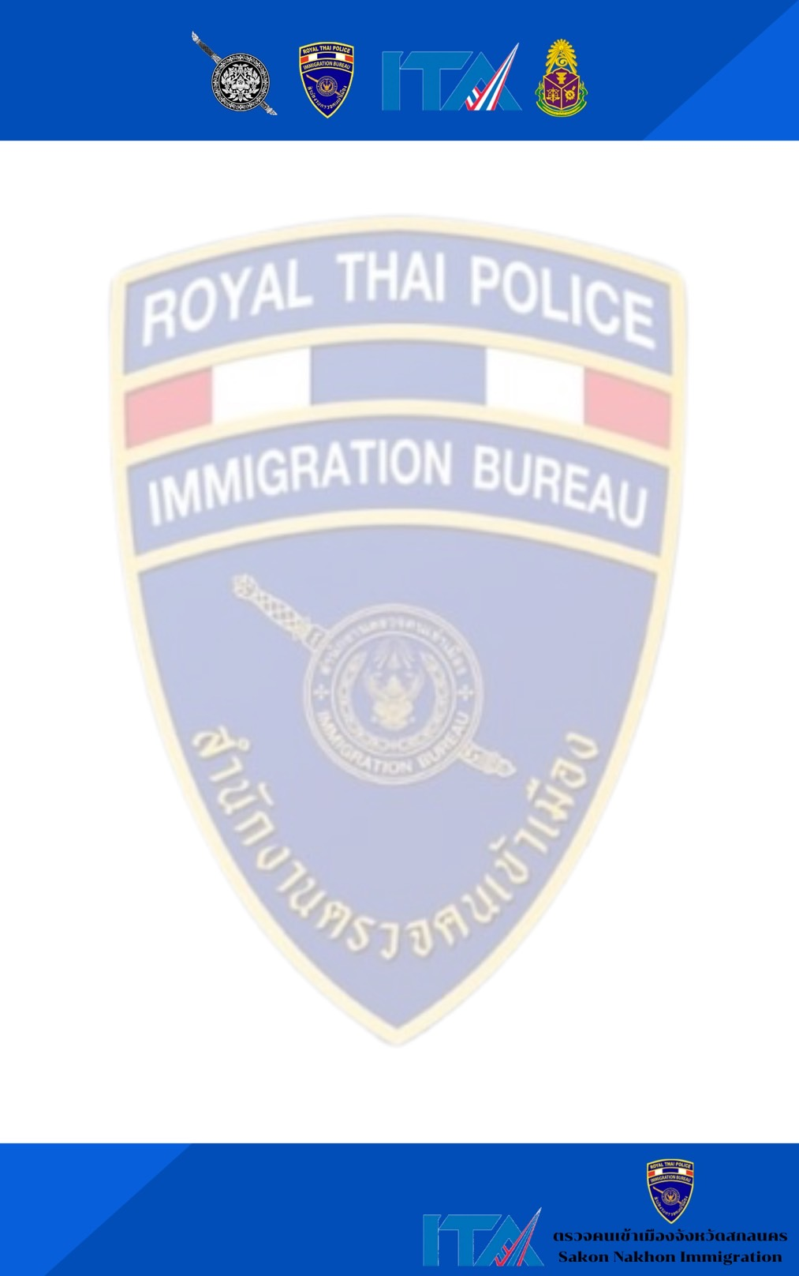

รายงานผลการปฏิบัติราชการ
ประจำเดือน ตุลาคม 2566

ตรวจคนเข้าเมืองจังหวัดสกลนคร
กองบังคับการตรวจคนเข้าเมือง 4

นำรถยนต์ไฟฟ้าตรวจการณ์อัจฉริยะ BMW
ออกตรวจและดูแลนักท่องเที่ยว ร่วมกับ ตร.ท่องเที่ยว

วันที่ 27 ต.ค. 2566 เวลา 10.56 น. พ.ต.ต.วรรณชัย สุขแจ่ม สว.ตม.สกลนคร มอบหมายให้เจ้าหน้าที่ชุดสืบสวนปราบปราม ตม.จว.สกลนคร นำรถยนต์ไฟฟ้าตรวจการณ์อัจฉริยะ BMW ออกตรวจและดูแลนักท่องเที่ยว ร่วมกับตร.ท่องเที่ยว ในพื้นที่อำเภอเมืองสกลนครดังนี้
1.งานแข่งเรือยาวบริเวณหนองหารหน้าโรงพยาบาลสกลนคร ต.ธาตุเชิงชุม อ.เมือง จว.สกลนคร
2.วัดพระธาตุเชิงชุม ถ.เรืองสวัสดิ์ ต.ธาตุเชิงชุม อ.เมือง จว.สกลนคร
3.สถานีขนส่งผู้โดยสารแห่งที่ 2 จังหวัดสกลนคร ต.ธาตุเชิงชุม อ.เมือง จว.สกลนคร
ผลการปฏิบัติ – เป็นไปด้วยความเรียบร้อย ไม่พบการกระทำความผิดแต่อย่างใด พร้อมทั้งประชาสัมพันธ์ตาม ม.37,38 แห่ง พ.ร.บ. คนเข้าเมือง พ.ศ. 2522 ให้แก่ประชาชนและนักท่องเที่ยวหากพบเห็นการกระทำผิดกฎหมายหรือมีข้อสงสัย สามารถแจ้งสายด่วน 1178 ได้ทันที

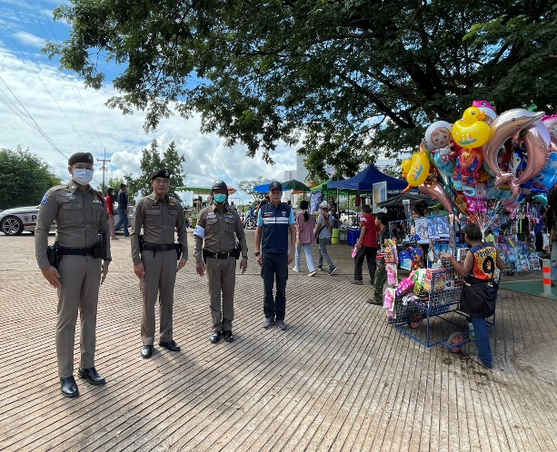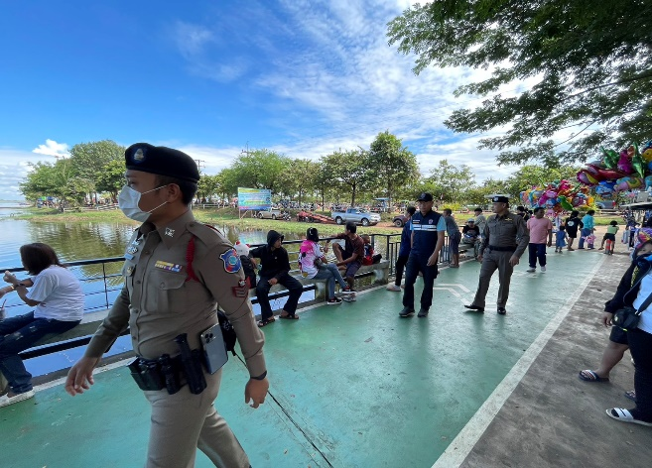

นำรถยนต์ไฟฟ้าตรวจการณ์อัจฉริยะ BMW
ออกตรวจและดูแลนักท่องเที่ยว ร่วมกับ ตร.ท่องเที่ยว

-ภาพประกอบ ต่อ
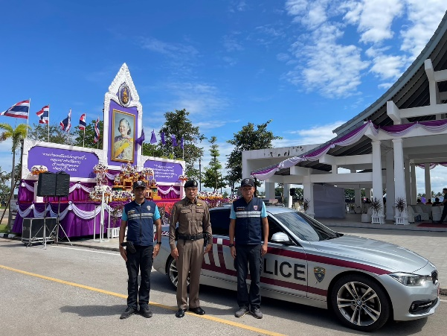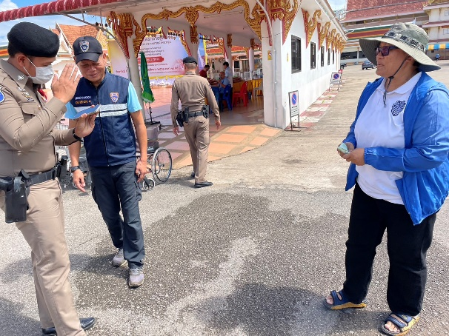
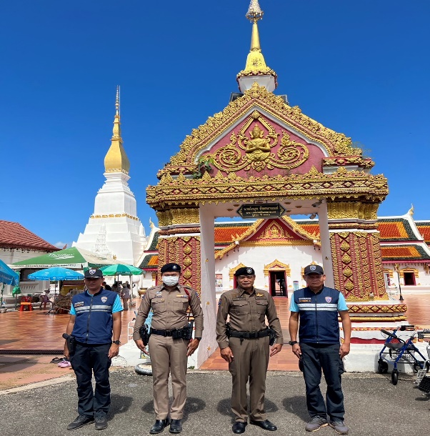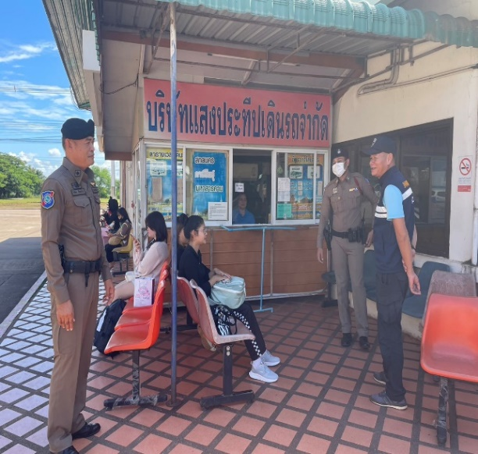

กิจกรรมพิธีสวดพุทธมนต์และทำบุญตักบาตรถวายพระราชกุศล
เนื่องในวันนวมินทรมหาราช 13 ตุลาคม 2566
วันนี้ 13 ต.ค.66 เวลา 06.30 น. นำโดย พ.ต.ต.วรรณชัย สุขแจ่ม สว.ตม.จว.สกลนคร และข้าราชการตำรวจในสังกัด ตม.จว.สกลนคร ร่วมกิจกรรมพิธีสวดพระพุทธมนต์และทำบุญตักบาตรถวายพระราชกุศลแด่พระบรมฉายาลักษณ์พระบาทสมเด็จพระบรมชนกาธิเบศร มหาภูมิพลอดุลยเดชมหาราช บรมนาถบพิตร เนื่องในวันนวมินทรมหาราช 13 ตุลาคม 2566 ณ ศาลาการเปรียญ และลานวัดพระธาตุเชิงชุมวรวิหาร อำเภอเมืองสกลนคร จังหวัดสกลนคร
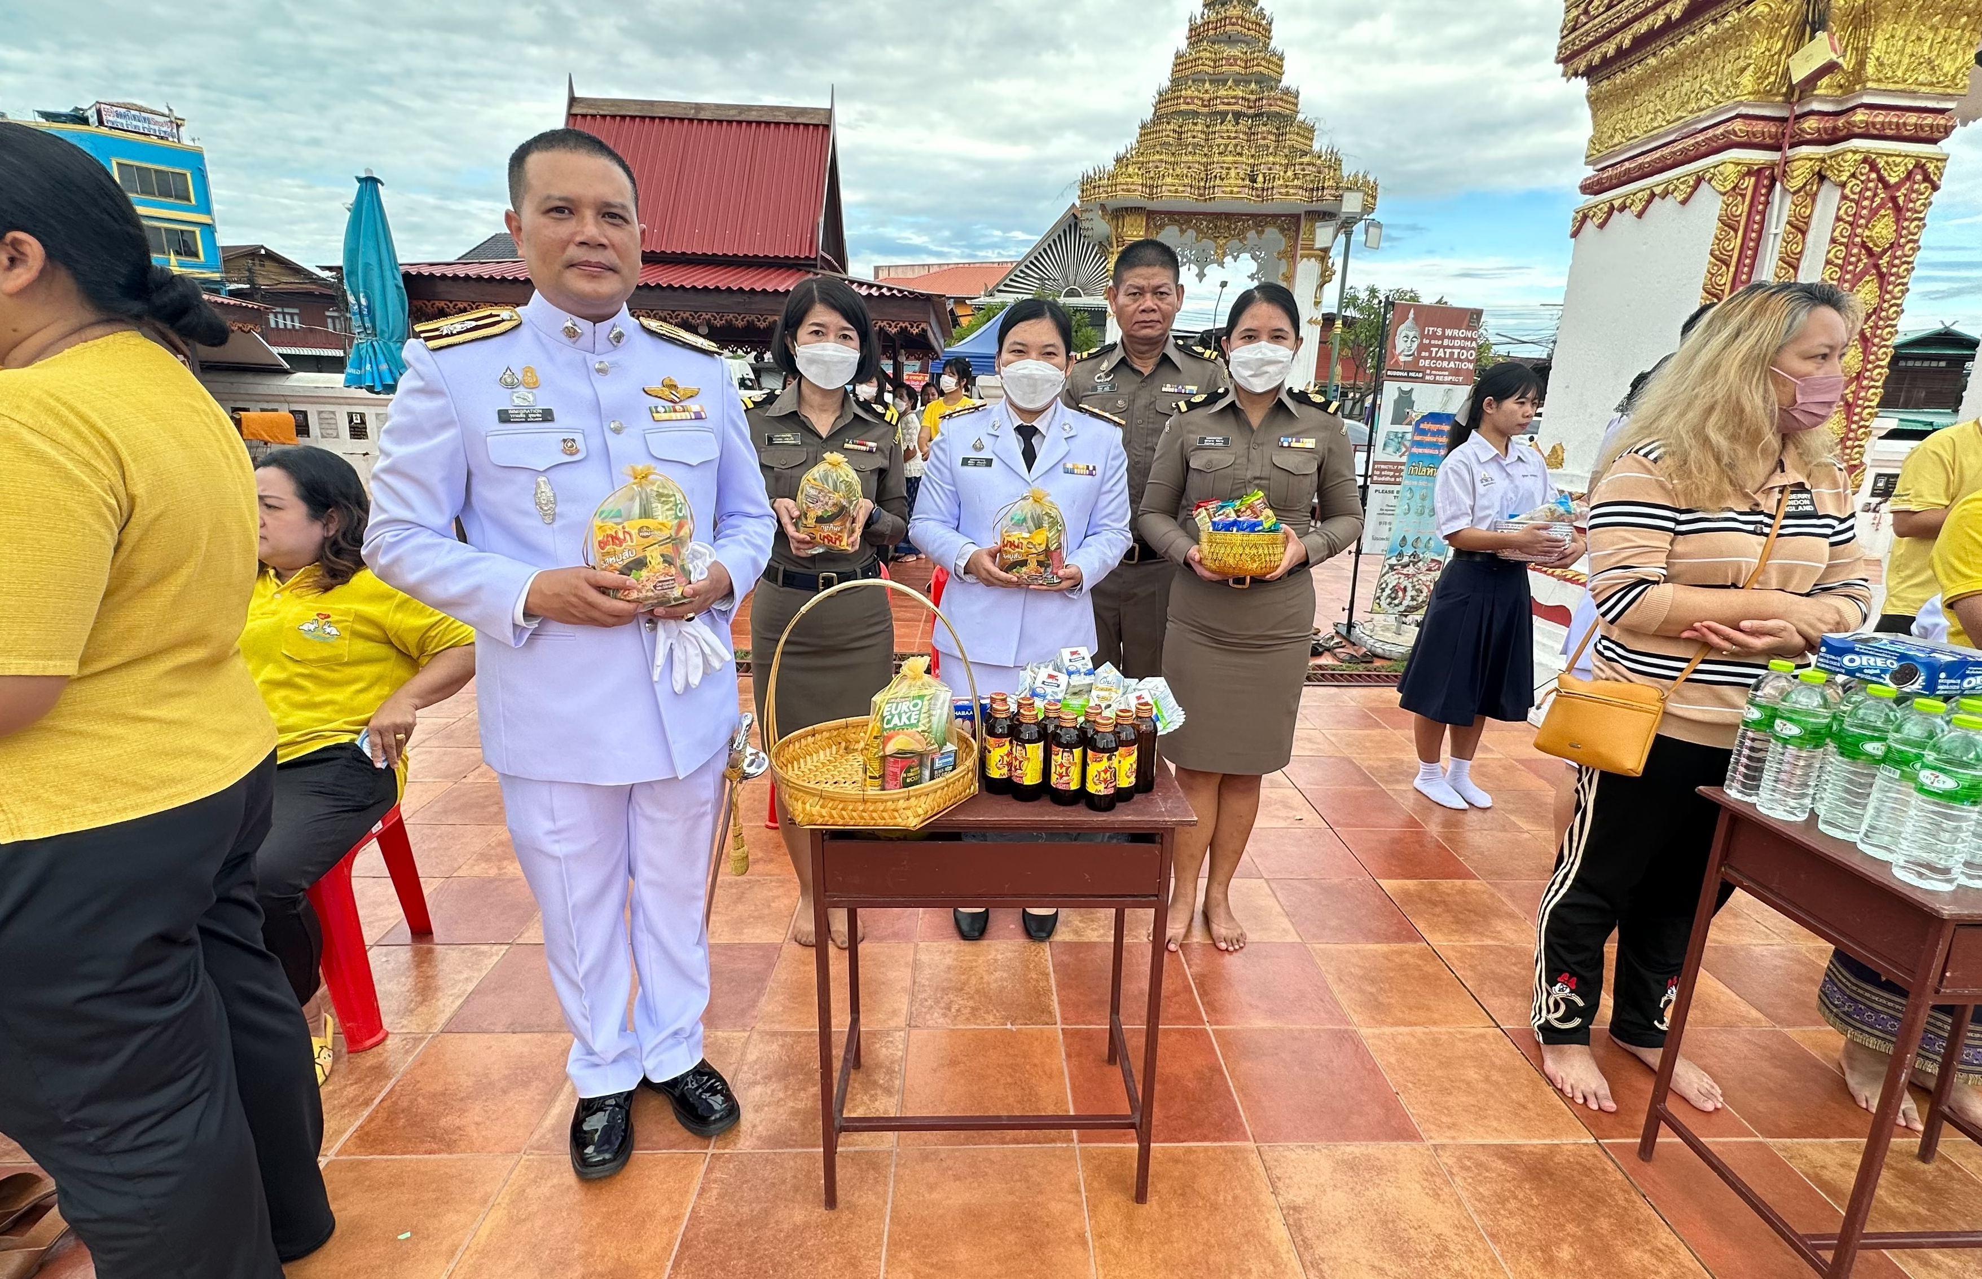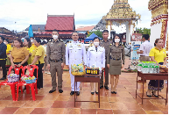
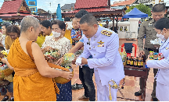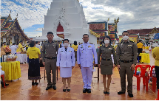

ฝึกทบทวนยุทธวิธีตำรวจ
วันที่ 20 ต.ค.66 เวลาประมาณ 15.36 น. พ.ต.ต.วรรณชัย สุขแจ่ม สว.ตม.จว.สกลนคร นำข้าราชการตำรวจในสังกัดฝึก ทบทวนยุทธวิธีตำรวจประจำสัปดาห์ เพื่อเพิ่มประสิทธิภาพและความปลอดภัยในการปฏิบัติหน้าที่ ณ บริเวณหน้าอาคารที่ทำการ ตม.จว.สกลนคร
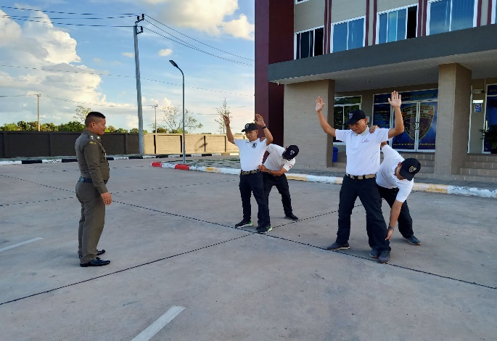

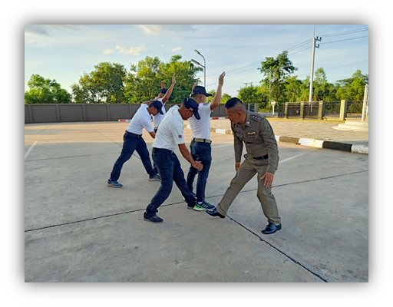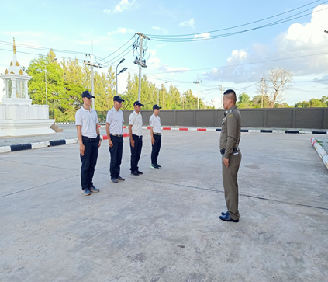

สถิติงานบริการคนเข้าเมือง
ลำดับ | สถิติรายการ | จำนวน (ราย)
1 | การขออยู่ต่อในราชอาณาจักรเป็นการชั่วคราว | 178
2 | การขออยู่ต่อในราชอาณาจักรเป็นการชั่วคราว (NON-LA) | -
3 | การขออนุญาตเพื่อกลับเข้ามาในราชอาณาจักรอีก (RE-ENTRY PERMIT) | 50
4 | การแจ้งอยู่เกิน 90 วัน | 856
5 | การรับแจ้งข้อมูลผู้เข้าพักอาศัย | 397

ประชุมบริหารประจำเดือน ตุลาคม 2566

วันที่ 31 ต.ค.๖6 เวลา 16.45 น. ว่าที่ พ.ต.ต.วรรณชัย สุขแจ่ม สว.ตม.จว.สกลนคร ได้ประชุมบริหารประจำเดือน ตุลาคม 2566 และกำชับให้ข้าราชการตำรวจในสังกัดปฏิบัติหน้าที่ให้เป็นไปตามข้อสั่งการของ ผบช.สตม., ผบก.ตม.4 โดยให้ยึดถือปฏิบัติตามกฎหมาย ระเบียบ คำสั่ง อย่างเคร่งครัด ทั้งนี้ได้มอบประกาศนียบัตรข้าราชการตำรวจดีเด่นประจำเดือนให้กับข้าราชการตำรวจในสังกัด เพื่อเป็นขวัญกำลังใจในการปฏิบัติหน้าที่ต่อไป

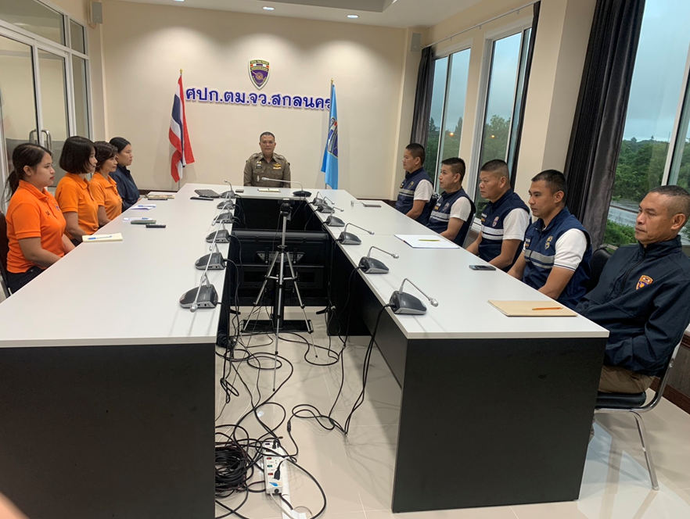

ออกตรวจสถานประกอบการ สถานที่สุ่มเสี่ยงต่อการค้ามนุษย์
และการจ้างแรงงานต่างด้าวผิดกฏหมาย

วันที่ 5 ต.ค. 2566 เวาลาประมาณ 21.15 น. ตม.จว.สกลนคร โดย พ.ต.ต.วรรณชัย สุขแจ่ม สว.ตม.จว.สกลนคร มอบหมายให้เจ้าหน้าที่ชุดสืบสวนปราบปราม ตม.จว.สกลนคร ออกตรวจสถานประกอบการ สถานที่สุ่มเสี่ยงต่อการค้ามนุษย์ การจ้างแรงงานต่างด้าวผิดกฎหมายและการค้ามนุษย์ในพื้นที่รับผิดชอบ เพื่อป้องกันการกระทำผิดตาม พ.ร.บ.คนเข้าเมือง พ.ศ.2522และ พ.ร.ก.การบริหารจัดการการทำงานของคนต่างด้าว ในเขตพื้นที่ อ.เมืองสกลนคร จ.สกลนคร
ผลการปฏิบัติ - ไม่พบการกระทำผิดกฎหมายแต่อย่างใด

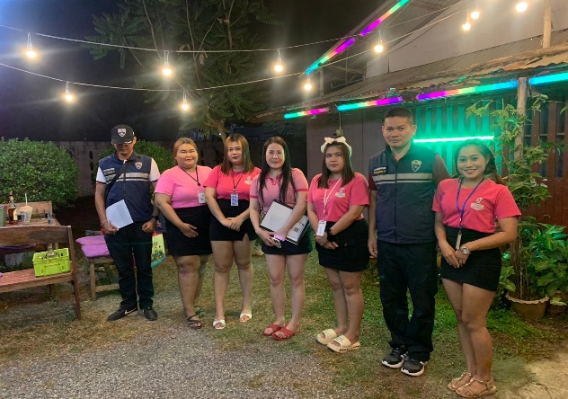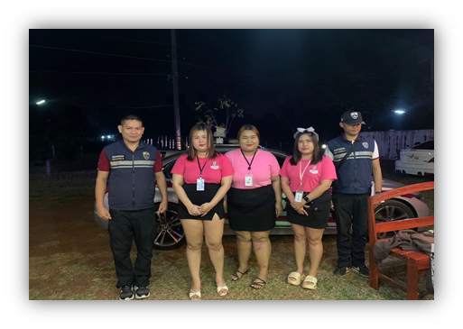

สุ่มตรวจเยี่ยมคนต่างด้าว

วันที่ 18 ต.ค.2566 เวลาประมาณ 11.15 น. ภายใต้การอำนวยการของ พ.ต.ต.วรรณชัย สุขแจ่ม สว.ตม.จว.สกลนคร มอบหมายให้เจ้าหน้าที่ชุดสืบสวนฯ พบปะเยี่ยมเยียนคนต่างด้าวในเขตพื้นที่รับผิดชอบ จังหวัดสกลนคร และประชาสัมพันธ์การแจ้ง ที่พักอาศัยของคนต่างด้าว ตาม ม.37, ม.38 พ.ร.บ.คนเข้าเมือง พ.ศ. 2522
ผลการปฏิบัติ - ไม่พบการกระทำความผิดแต่อย่างใด
